SULTANÇİFTLİĞİ ANAOKULU 2023-2024 EĞİTİM ÖĞRETİM YILI DİLİMİZİN ZENGİNLİKLERİ PROJESİ OKUL ÖNCESİ EĞİTİM KADEMESİ MART AYI FAALİYET RAPORU

YAPILAN ÇALIŞMALAR
Bakanlığımızdan 6.12.2023 tarihinde gelen resmi yazıyla bizlere duyurulan “DİLİMİZİN ZENGİNLİKLERİ” adlı projesi aşağıdaki çalışmalar yapıldı.

“DİLİMİZİN ZENGİNLİKLERİ PROJESİ” okul yürütme komisyonu ile alınan karar ile aşağıda yazılan çalışmalar yapıldı:

Etkinlikler:

1. *Dil Oyunları ve Şiir Atölyesi (11-15 Mart):*
Hafta ortasındaki etkinliklerde, öğrencilerimiz Türk kültürünü yansıyan dil oyunları, tekerleme ,şarkı ve şiir atölyesinde bir araya gelerek hem eğlenceli zaman geçirdiler hem de ifade becerilerini güçlendirdiler. Anadili etkinliklerinde de tekrarlar yapıldı. İstiklal Marşımızı Ezberledik. Bunun için Ailelerden destek aldık.

2. *Görsel Hikayeler ve Drama Çalışmaları (18-22 Mart):*
Planda hedefte eğitim içerikleri eğitim akışlarında kullanılması ile ilgili olarak; Öğrenciler ile yukarıda yapılan masallar ve görsel hikayeler ile drama çalışmaları yapıldı. Böylece dil becerilerini görsel anlatım yoluyla geliştirmeye yönlendirildi. Bu sayede ifade kabiliyetleri pekişti.Drama çalışmasında ailelerden kıyafet tedariği sağlandı.

3. *Sözcük Avı (1-29 Mart):*
Öğrencilere yönelik düzenlenen sözcük avı etkinlikleri ;
İlgi alanlarına dayalı sohbetler,
Söyle çiz çalışması yapıldı. Ayrıca mayalamak kelimesi için aileye de ödev verildi Okulda yapılan resimler de sergilendi.
Kelime kartları hazırlandı,(Konumuz İlkbahar olduğundan: Hayvanlar-bitkiler-doğa temaları kullanıldı.)
Düşün-Bul oyunu hazırladık ve oynadık
Uyaklı kelime söyleme oyunu ve etkinlikleri yapıldı.
Zıt-Eş anlamlı kelimeleri anlattık, ailelere ödev verdik.

Sonuç olarak; Kelime bilgisini artırmaya ve iletişim becerilerini güçlendirmeye odaklandı.

Genel Değerlendirme

Mart ayındaki Dilimizin Zenginlikleri Projesi etkinlikleri, öğrencilerin dil becerilerini artırmada etkili olmuştur. Aile katılımı ile desteklenen bu etkinlikler, öğrencilerin dil gelişimini teşvik etmiş ve kelime dağarcıklarını zenginleştirmiştir.

AİLE KATILIMI:

SAYIN VELİLERİMİZ; BU AY DİLİMİZİN ZENGİNLİKLERİ PROĞRAMINDAUYGULANMASI GEREKEN BAZI KONULARDA SİZLERİN DE DESTEĞİNİZİ İSTİYORUZ….
AŞAĞIDA YAZILMIŞTIR;

15 MART 2024 : DRAMA ÇALIŞMAMIZ OLDUĞUNDAN; O GÜN KIZ ÖĞRENCİLERİMİZDEN 1 ADET YAZMA, BİR ADET BASMA KUMAŞINDAN ETEK VE SOFRA BEZİ ,ERKEK ÖĞRENCİLERİMİZDEN; DÜZ KUMAŞTAN YAPILMIŞ ŞALVAR TİPİ PANTOLON, KİLİM,VE ÇADIR YAPILACAĞINDAN KUMAŞ İSTİYORUZ. 18 MART PAZARTESİ GÜNÜ GÖNDERELİM.

15 MART 2024: İSTİKLAL MARŞIMIZI EVDE DE TEKRAR ETTİRELİM.

18 MART 2024: SÖYLE – ÇİZ ETKİNLİĞİMİZ İÇİN “MAYALAMAK” KELİMESİ İÇİN EVDE YOĞURT YAPALIM VE FOTOĞRAFLARINI GÖNDERELİM.

22 MART 2024: ZIT VE EŞ ANLAMI OLAN BİR KELİMELERİ BULALIM VE RESİMLERİNİ ÇİZİP EŞLEŞTİRELİM. 25 MART PAZARTESİ GÜNÜ OKULA GÖNDERELİM.

AİLELERE EZBERLENMESİ İÇİN GÖNDERİLEN İSTİKLAL MARŞIMIZ

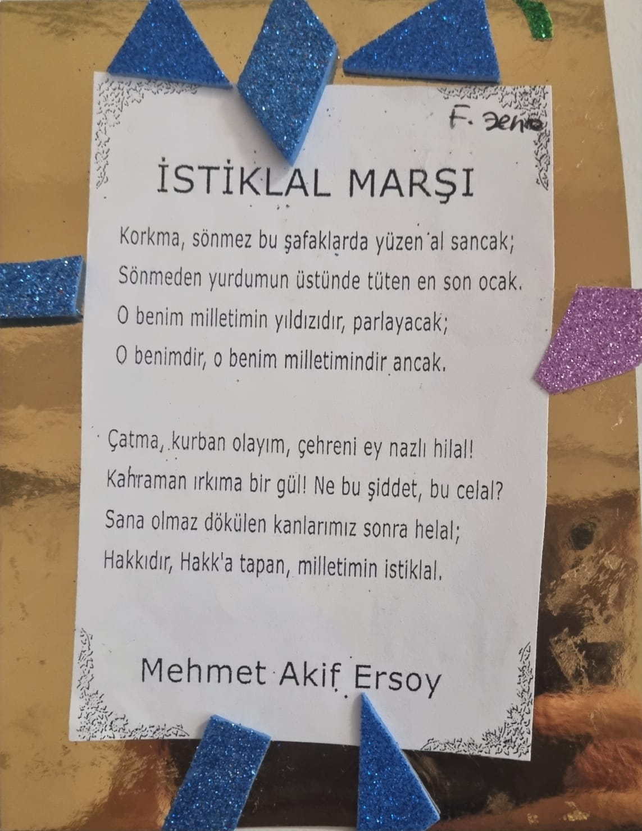

ÇOCUKLARA TARAFINDAN HAZIRLANDI, VE AİLELERE GÖNDERİLDİ.

AİLERE MAYALAMAK KELİMESİ İLE OLAN AİLE ETKİNLİĞİ ÇALIŞMASI; YOĞURT MAYALAMASI

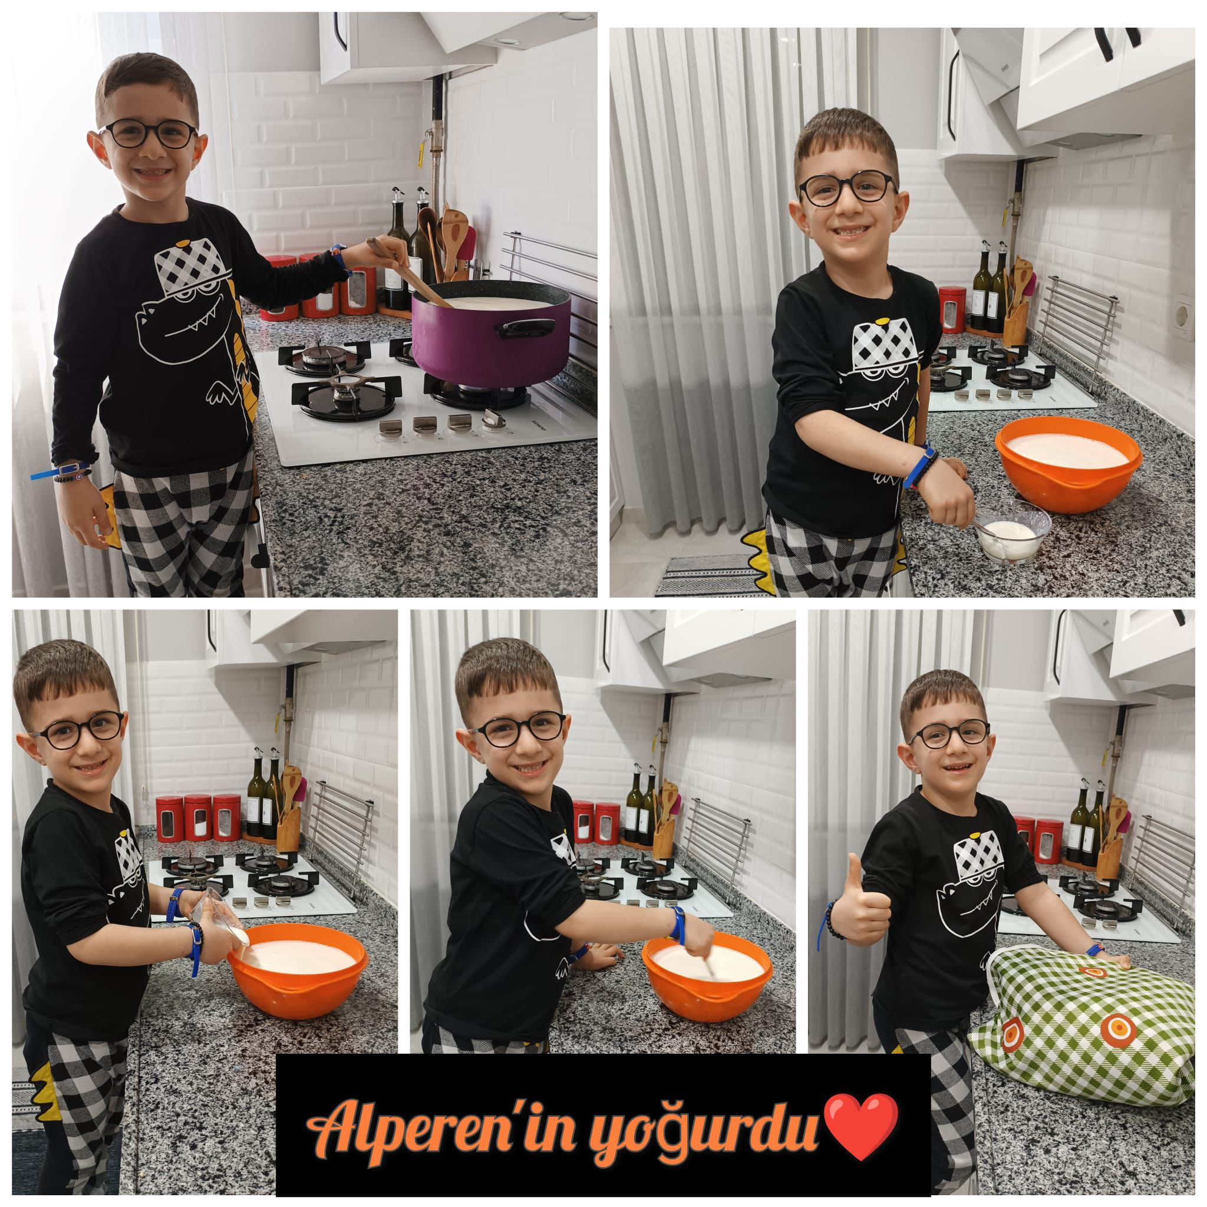

AİLELELER BU ŞEKİLDE AŞAMALI OLARAK FOTOĞRAFLAYIP, GÖNDERDİLER.

KELİME KARTLARIMIZDAN ÖRNEKLER

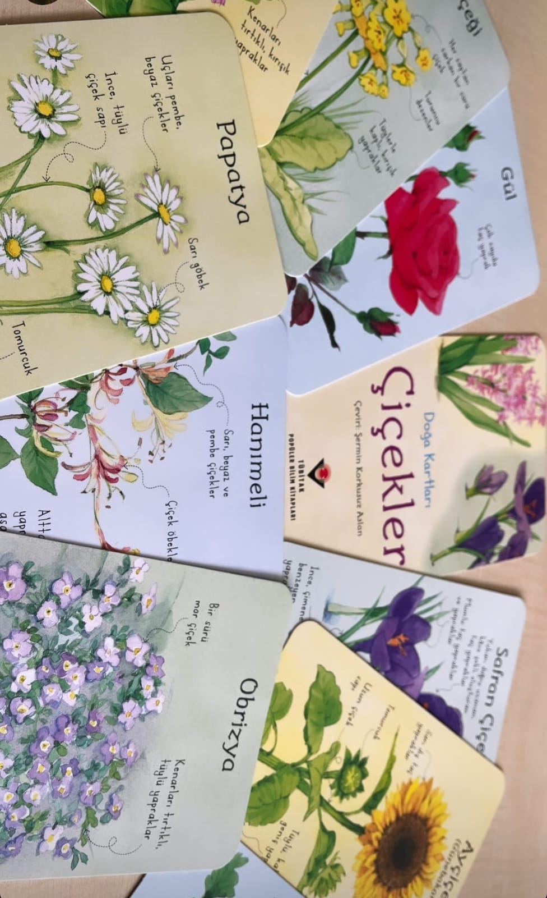

BİTKİLER- HAYVANLAR VE DOĞA OLAYLARI KARTLARI KULLANILDI. BU KARTLARDA TÜBİTAK BİZE ÇOK DESTEK VERDİ.

SÖYLE – ÇİZ ETKİNLİĞİMİZDEN ÖRNEK:

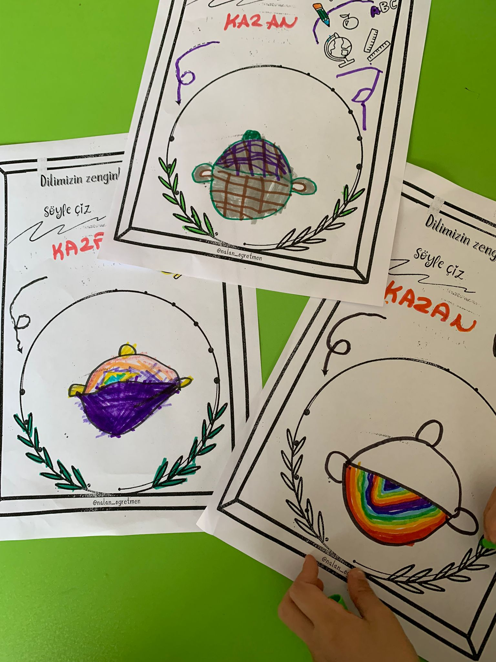

BU ETKİNLİĞİMİZDE HAFTADA 4 KELİME OLARAK YAPTIRDIK. 20 KELİME İLE TAMAMLADIK.
KELİMELER: KAZAN, ŞEKERLİK, KOT, KRAVAT, STETESKOP,BERMUDA, CEKET, SÖZLÜK,MONT,ŞÖMİNE,ŞOVALE,ŞEKERPARE,YELKENLİ,ZAMAN,KONUT,UFAK,VİRÜS, BAŞAK,BEYİN,SISKA

EŞ VE ZIT AMLAM İÇİN KULLANILAN KELİME KARTI ÖRNEKLERİ:

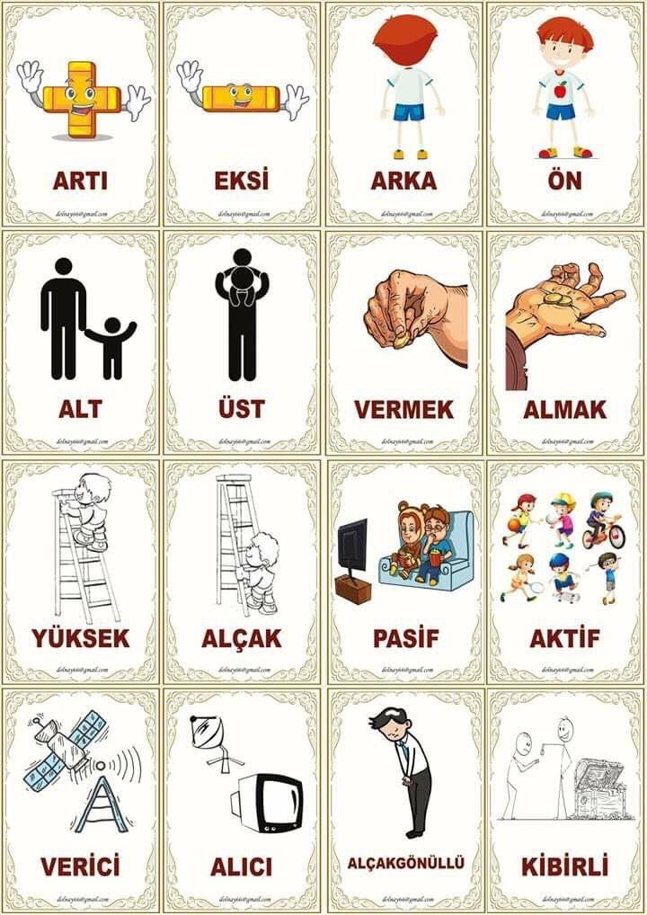
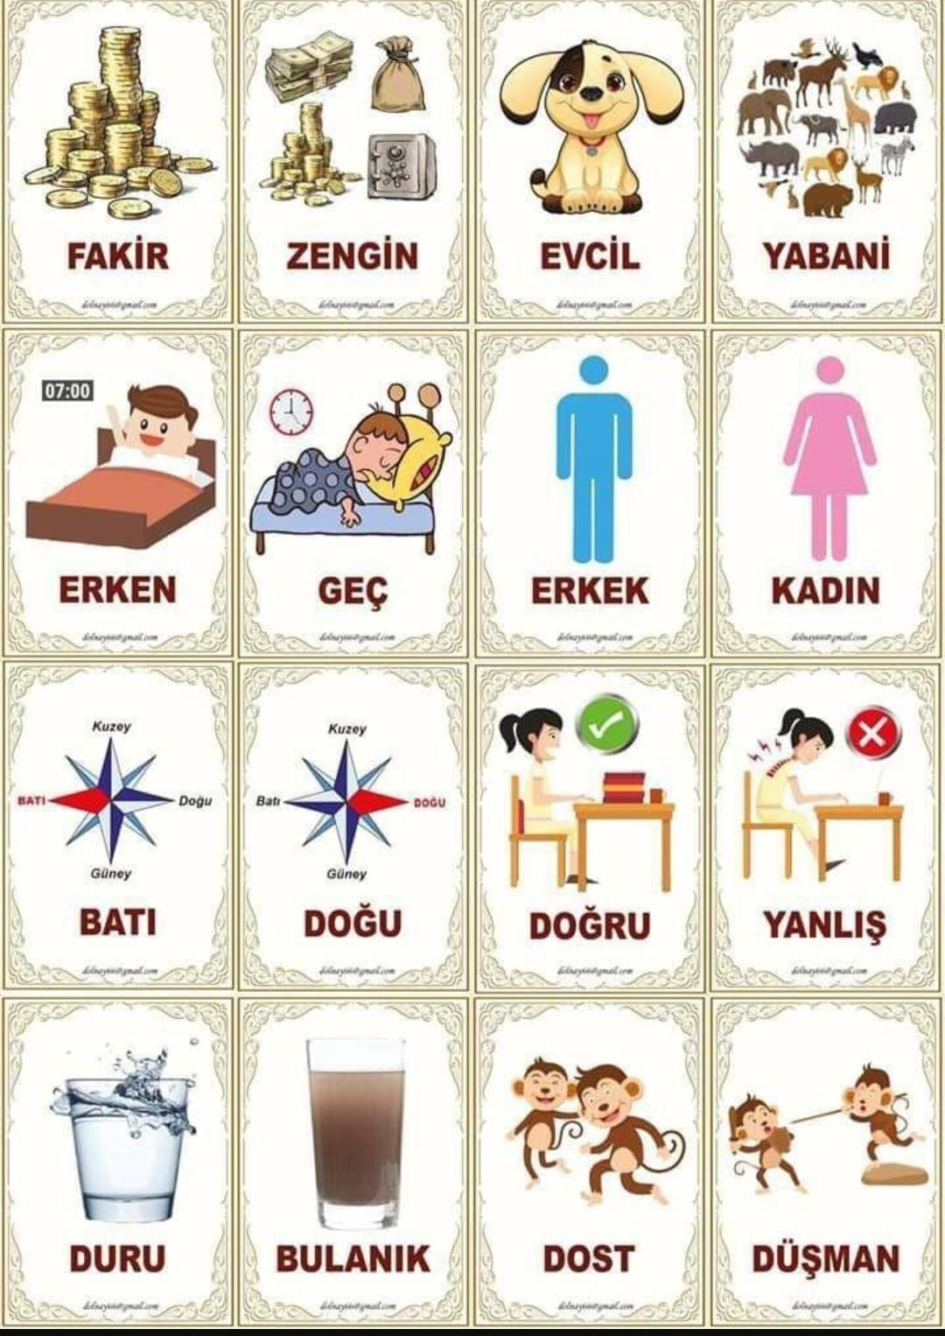

UYAKLI KELİME BULMA VE SÖYLEME ETKİNLİKLERİ

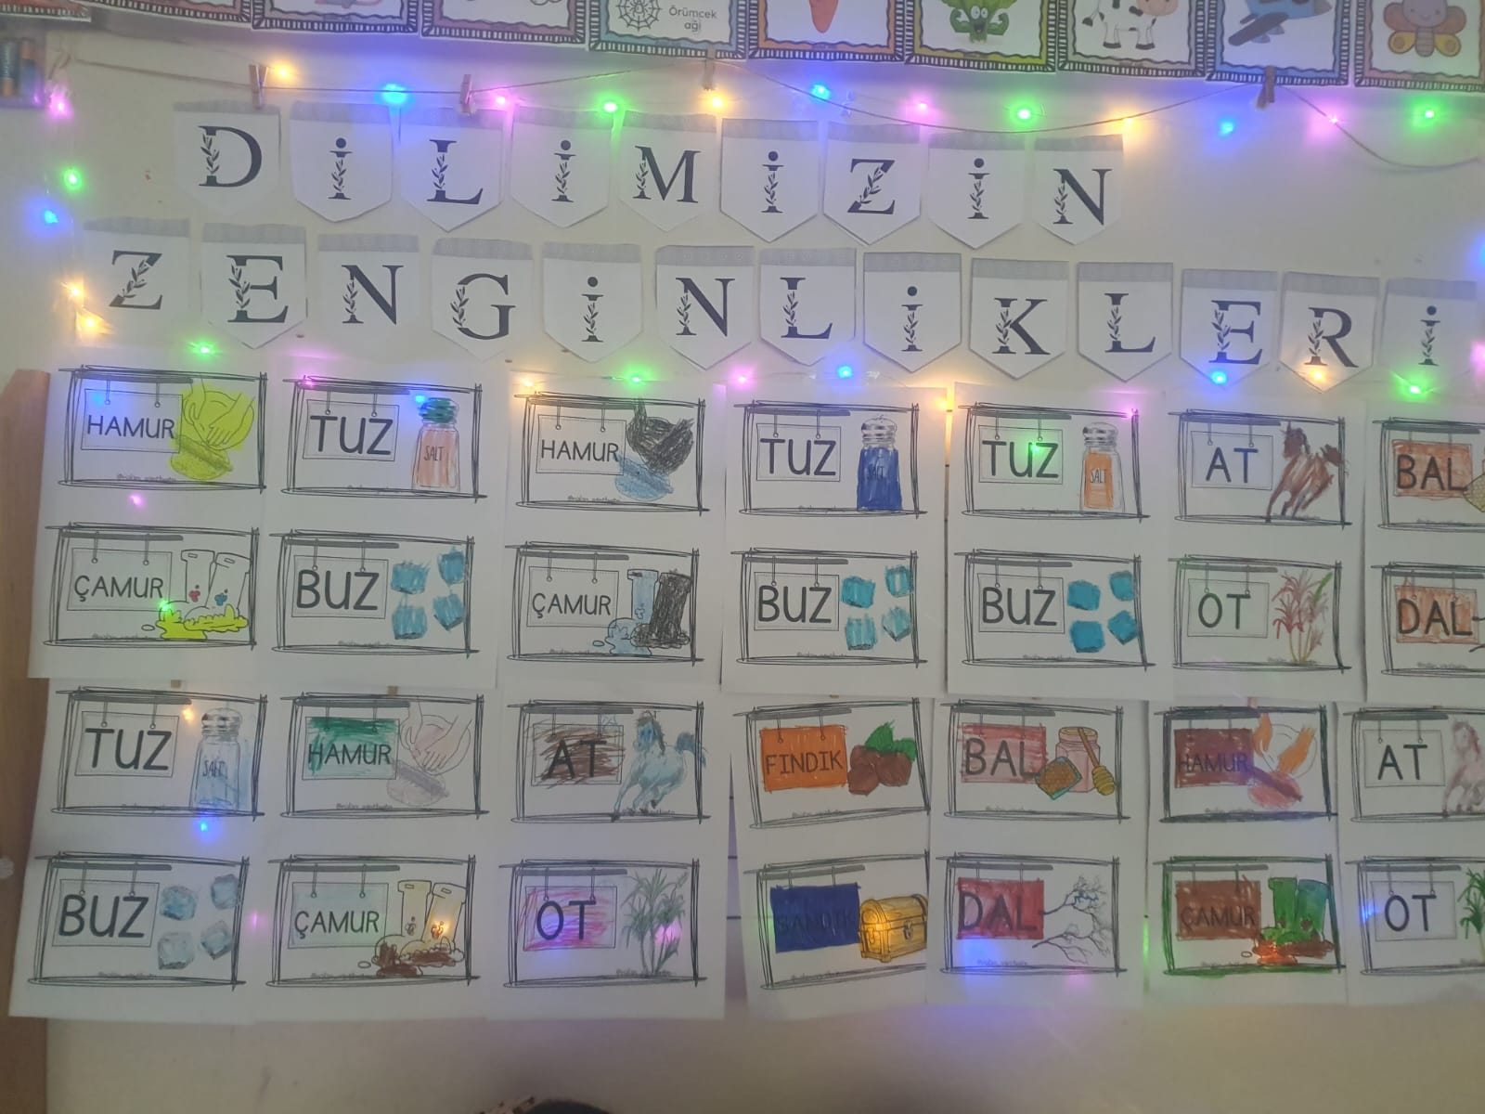

KAFİYELİ KELİMELER İLE YAPILAN ETKİNLİKLERDE TEKERLEME İLE PEKİŞTİRDİK.

